Консультация для родителей «Растём здоровыми»

Автор: Гречишникова О.А. воспитатель старшей группы №7 ГБОУ школа 2099



Сохранение и укрепление здоровья ребенка – первооснова его полноценного развития. Здоровый, нормально развивающийся ребенок обычно подвижен, жизнерадостен, любознателен.

Здоровый образ жизни и привычка к нему может стать главным условием, которое позволит расти и правильно развиваться каждому ребенку. К формам организации физического воспитания в семье относятся: физкультурно-оздоровительные мероприятия (утренняя гимнастика, закаливающие процедуры в сочетании с физическими упражнениями); активная деятельность в семье (прогулки, подвижные игры, самостоятельные занятия детей различными видами физических упражнений).

Каждый день должен начинаться с утренней гимнастики, которая недаром называется зарядкой, так как прогоняет остатки «вялости» и дает заряд бодрости на весь предстоящий день.

Утренняя гимнастика усиливает дыхание и кровообращение, укрепляет мышцы и как бы дает рабочую «настройку» центральной нервной системе.

Чем более крепким здоровьем и хорошими физическими данными мы вооружим наших ребят в детстве, тем легче им будет приспособиться к новым социальным условиям.

Что должны сделать взрослые, чтобы каждый день жизни ребенка стал началом в укреплении его здоровья? Велика роль примера самих родителей и старших членов семьи. Если взрослые регулярно занимаются физической культурой и спортом, соблюдают режим, правила гигиены и закаливания, то дети, глядя на них, систематически будут делать утреннюю зарядку, заниматься физическими упражнениями и спортивными играми.

Движение – это жизненная потребность, средство укрепления сердечно – сосудистой, дыхательной, нервной системы. Малыш по своей природе – деятель, и деятельность его выражается, прежде всего, в движении. Чем разнообразнее движения, тем больше информации поступает в мозг, тем интенсивнее идет интеллектуальное развитие.

Воспитание детей – большая радость и большая ответственность, большой труд. Необходимо, чтобы каждый ребенок рос в условиях душевного комфорта, добропорядочности.

Быть здоровым – естественное стремление человека. Здоровье означает не только отсутствие болезней, но и психическое и социальное благополучие!

Ведь главное для нас – вырастить и воспитать здоровую, умную личность!

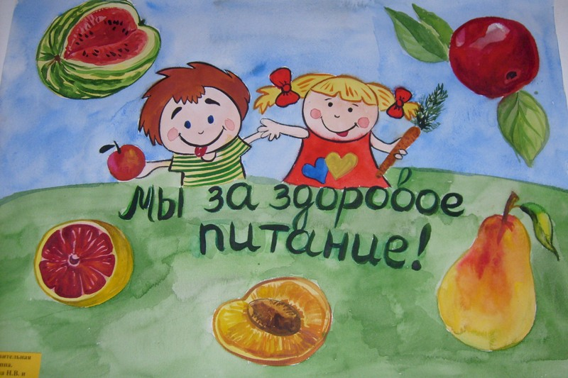

Здоровое питание: Полноценное и сбалансированное питание особенно важно в детском возрасте. Только разнообразная пища обеспечивает организм ребенка необходимыми веществами для его роста и развития. Разумно организованное питание позволяет сформировать правильное пищевое поведение и вкусовые привычки не только самого ребенка, но и родителей.

Питание детей 3-7 лет должно быть организовано таким образом, чтобы обеспечить нормальный рост и развитие детского организма, подготовить мышцы, кости и мозг к резкому возрастанию умственных и физических нагрузок и изменению режима, связанному с началом учебы в школе.

Основные принципы питания: - Питание должно снабжать организм ребенка необходимым количеством энергии для двигательной, психической и прочей активности.

- Питание должно быть сбалансированным, содержать пищевые вещества всех типов.

- Важно, чтобы питание было разнообразным, только это является условием его сбалансированности. Необходимо учитывать индивидуальные особенности детей, возможную непереносимость каких-либо продуктов.

- Необходимо соблюдать технологию обработки продуктов и приготовления пищи, соблюдать санитарные требования к помещениям, где производится приготовление пищи, сроки и условия хранения и т.д.

Важным условием является строгий режим питания, который предусматривает не менее 4 приемов пищи. Причем 3 из них должны обязательно включать горячее блюдо.

Полдник и ужин должны быть легкими. Это могут быть овощные, фруктовые, молочные, крупяные блюда. На завтрак хорош горячий напиток (кипяченое молоко, чай), которому предшествует любое горячее блюдо (например, омлет).

Во время обеда обязательно накормить ребенка супом или борщом. Ведь первые блюда на основе овощных или мясных бульонов являются сильными стимуляторами работы рецепторов желудка. Это способствует повышению аппетита и улучшению процесса пищеварения

Не рекомендуется!

Некоторые продукты крайне нежелательны в рационе дошкольника. Не рекомендуются: копченые колбасы, консервы, жирные сорта мяса, некоторые специи: перец, горчица и другие острые приправы.

Для улучшения вкусовых качеств лучше положить в пищу петрушку, укроп, сельдерей, зеленый или репчатый лук, чеснок. Кроме того, они обладают и способностью сдерживать рост болезнетворных микробов.

В выходные и праздничные дни лучше придерживаться меню детского сада, используя наши рекомендации.

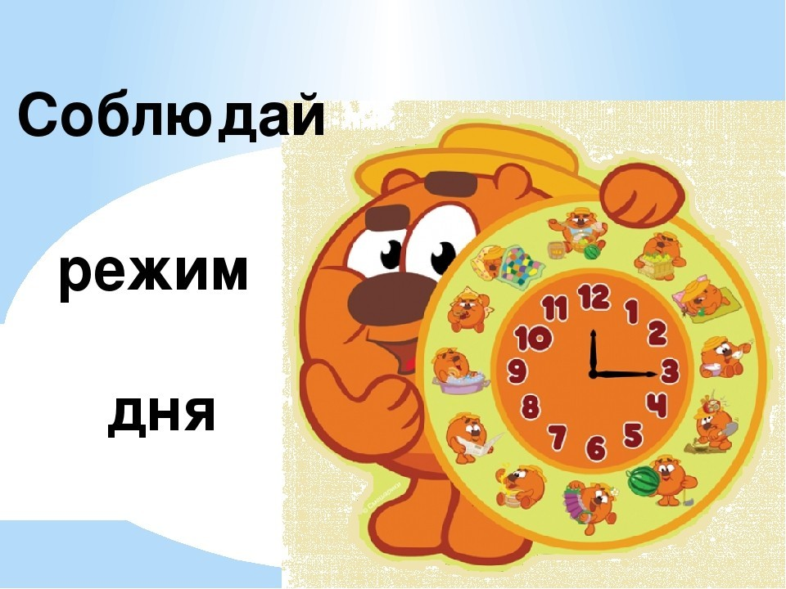

Режим дня: У подвижного ребенка, как правило, хороший аппетит, крепкий сон, ровное, веселое настроение, он более ловкий и выносливый.

Правильное физическое воспитание в сочетании с отвечающим гигиеническим требованиям режимом дня, достаточной продолжительностью сна и разумным питанием — залог нормального роста и развития ребенка. У детей, воспитывающихся в детском саду, день подчинен строгому распорядку с предусмотренными прогулками и подвижными играми на свежем воздухе, занятиями гимнастикой, ритмикой и т. д.

Родителям остается следить за тем, чтобы дома, в выходные дни, режим не отличался от установленного в детском саду и ставшего для ребенка привычным. Если сын или дочь воспитываются дома, также надо выработать строгий режим и следить за его неуклонным выполнением. Они должны в одно и то же время ложиться спать и вставать, ходить гулять.

При составлении режима дня нужно обязательно учитывать возрастные особенности и прежде всего деятельность нервной системы.

Нередко родители, «жалея» детей, разрешают им в выходной день позже вставать и соответственно позже ложиться. Тем самым нарушается и обычный режим приема пищи. Ломка режима отрицательно сказывается на здоровье ребенка, приводя к нарушению сложившегося благоприятного для организма динамического стереотипа. Выходной день нужно использовать для прогулок, игр, физкультурных развлечений, экскурсий, посещения театра (дневного спектакля), максимального пребывания на свежем воздухе.

Строгое соблюдение режима дня приучает ребенка не только к определенному порядку, но и экономит его силу, укрепляет здоровье, воспитывает твердость характера.

Восточная мудрость гласит: «Посеешь поступок — пожнешь привычку. Посеешь привычку — пожнешь характер. Посеешь характер — пожнешь судьбу».



Закаливание: Под закаливанием следует понимать использование естественных сил природы (воздуха, воды, солнца) для повышения устойчивости организма к простудным заболеваниям. Весь повседневный быт ребенка надо строить так, чтобы он не изнеживался, а закалялся. Первым требованием является обеспечение чистого, свежего воздуха в помещении и правильное сочетание температуры воздуха и одежды ребенка. Однако пользу закаливающие процедуры принесут при соблюдении следующих правил:

- предварительно посоветуйтесь с участковым педиатром, который знает Вашего ребенка и может дать рекомендации при выборе методов закаливания с учетом состояния его здоровья;

- постепенно увеличивайте силу закаливающего фактора (воздуха, воды, солнца);

- закаливание проводите систематически, поскольку даже при небольших перерывах (10 дней) полностью исчезает достигнутый эффект;

- добивайтесь положительного эмоционального отношение ребенка к закаливающим процедурам.

Свежий воздух — замечательное средство закаливания детского организма!

Ребенок должен ежедневно гулять. Даже в ненастную погоду и зимой быть на воздухе не менее 3,5–4 часов.

Научите ребенка систематически полоскать рот и горло водой комнатной температуры. Это способствует закаливанию носоглотки, предупреждает разрастание миндалин и аденоидов. Кроме того, полоскание оказывает массирующее действие на слизистую оболочку полости рта, миндалин и задней стенки глотки. На каждое полоскание необходимо примерно 1/3 стакана воды.

По каким признакам определить, эффективно ли закаливание?

Настроение - жизнерадостное, спокойное, ребенок нормально реагирует на

всё вокруг него окружающее.

Самочувствие - бодрое, ребенок всегда готов к действию, активно участвует во всех играх и занятиях.

Утомляемость - нормальная, наблюдается умеренная усталость.

Аппетит - хороший, активно ест все предлагаемые блюда, вовремя еды не отвлекается.

Сон - спокойный, глубокий, засыпает быстро (через 5–10 минут), во время сна отмечается расслабление мышц, ребенок не пробуждается от звука, света.